Доклад
исполняющего обязанности начальника отдела досудебного урегулирования налоговых споров УФНС России по Омской области
Староверовой Н.Л. на публичных обсуждениях 26.02.2021
на тему: «Основные причины подачи заявителями жалоб по вопросам регистрации, результаты их рассмотрения вышестоящим налоговым органом».
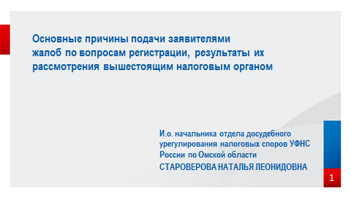
Добрый день, уважаемые участники сегодняшней встречи.
В своём выступлении я кратко освещу основные причины подачи жалоб заявителями по вопросам государственной регистрации, а также остановлюсь на результатах их рассмотрения.
Ведь осведомлённость о причинах возможных претензий со стороны регистрирующего органа позволяет избежать подобных недоразумений в дальнейшем, что очень важно, поскольку способствует снижению уровня конфликтности между налоговыми органами и хозяйствующими субъектами.
Мы будем говорить именно о причинах споров, возникающих в правовом поле Федерального закона № 129-ФЗ «О государственной регистрации юридических лиц и индивидуальных предпринимателей».
В соответствии с указанным Законом функции по рассмотрению жалоб по спорам, связанным с государственной регистрацией, возложены на вышестоящий регистрирующий орган, то есть Управление.
Наша основная задача – формирование единых принципов и подходов к объективному, полному и всестороннему рассмотрению таких жалоб. Такая многолетняя и многоплановая работа приносит свои положительные результаты.
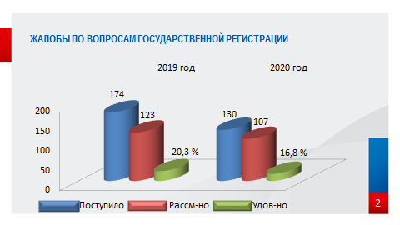
Так, количество поступивших жалоб на решения регистрирующего органа (Межрайонной ИФНС России № 12 по Омской области) из года в год показывает уверенное снижение, а в 2020 году оно снизилось на 25,3% по сравнению с аналогичным показателем 2019 года.
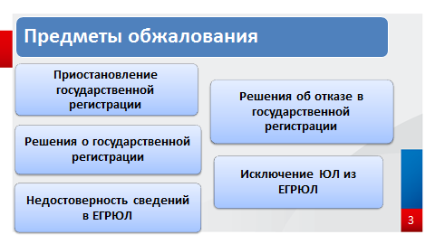
Наиболее частыми предметами обжалования являлись:
– решения о приостановлении государственной регистрации и об отказе в государственной регистрации, в том числе связанные со сменой адреса места нахождения налогоплательщиков (внешняя миграция), а также отказы в государственной регистрации ликвидации юридических лиц, изменения состава участников, смены руководителей организаций;
– решения о государственной регистрации, связанные с внесением изменений в сведения о юридическом лице, содержащиеся в государственном реестре;
– записи об исключении юридических лиц из ЕГРЮЛ в соответствии со статьей 21.1 Федерального закона от 08.08.2001 № 129-ФЗ;
– записи о недостоверности сведений в ЕГРЮЛ.
Основной причиной оставления жалоб без рассмотрения в 2020 году стали отзывы жалоб и неподтверждение полномочий представителя заявителя.
Кроме того, одна жалоба оставлена без рассмотрения в соответствии с подпунктом «е» пункта 1 статьи 25.5 Закона № 129-ФЗ. Необходимо отметить, что данная норма появилась в Законе относительно недавно и участники бизнессреды уже оценили её преимущества.
Законодателям предоставлено право заявителям однократно повторно представить документы для государственной регистрации после устранения причин, которые послужили основанием для отказа в государственной регистрации. Данная возможность предоставлена налогоплательщикам с 29.04.2018 и распространяется на случаи, когда причиной отказа являлось непредставление заявителем необходимых для государственной регистрации документов, либо представление документов, оформленных с нарушением требований, установленных законодательством. При этом повторно представить документы, в том числе и в электронном формате, можно в течение трех месяцев со дня принятия регистрирующим органом решения об отказе в государственной регистрации и нести дополнительные расходы для этого (а именно, повторное внесение государственной пошлины) не потребуется.
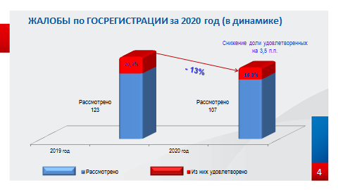
Количество рассмотренных Управлением жалоб на решения регистрирующего органа в 2020 году снизилось по сравнению с предыдущим годом на 13%.
Из рассмотренных 107 жалоб удовлетворено 18 или 16,8% (снижение по сравнению с показателем за 2019 год по количеству на 28%.
Давайте поподробнее остановимся на категориях рассмотренных жалоб по вопросам государственной регистрации и причинах их удовлетворения.
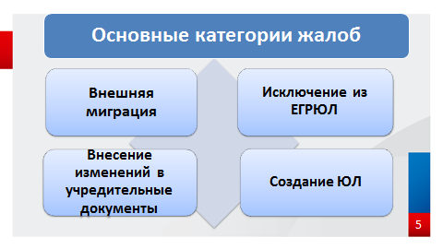
Как уже было отмечено, ряд поступающих жалоб касается вопросов внешней миграции, то есть когда налогоплательщики меняют адреса места нахождения организации с другого региона на Омскую область.
Поскольку перед налоговыми органами поставлена цель формирования прозрачной, комфортной для бизнеса налоговой среды, а также обеспечение участников гражданского оборота актуальными и достоверными сведениями, задача регистрирующего органа в таких ситуациях - исключить фиктивную миграцию, стоящую в одном ряду с незаконным возмещением НДС и уклонением от уплаты налогов.
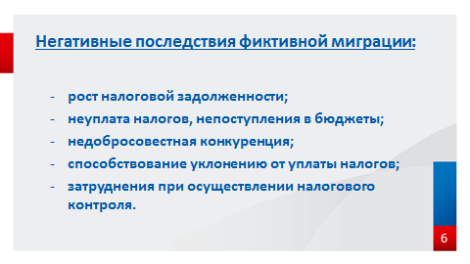
Следствием фиктивной миграции является рост налоговой задолженности, непоступление средств в бюджеты всех уровней. Кроме того, мигранты, не уплачивающие налоги, создают условия недобросовестной конкуренции и значительные проблемы как для своих работников, так и для деловых партнеров- юридических лиц.
Миграция налогоплательщиков является одним из способов уклонения от налогообложения. В соответствии с нормами действующего законодательства организации регистрируются в налоговом органе по месту нахождения исполнительного органа. Причинами для перехода в другой налоговый орган, как правило, являются попытки избежать камеральной проверки при возмещении НДС, выездной налоговой проверки, затягивание сроков для невозможности взыскания недоимки, сокрытие деятельности по участию в схемах уклонения от налогов или по обналичиванию денежных средств.
С целью исключения фиктивной миграции регистрирующим органом перед принятием решения о государственной регистрации или об отказе в государственной регистрации проводится тщательная проверка всех обстоятельств смены адреса юридическим лицом. Ничего противоправного в этом нет и хозяйствующим субъектам следует с пониманием отнестись к возможным указаниям регистрирующего органа на необходимость предоставления дополнительной информации.
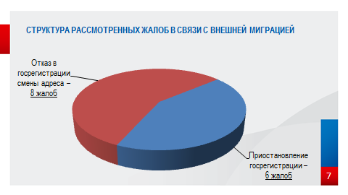
Именно поэтому Межрайонной ИФНС России № 12 по Омской области при установлении попытки юридического лица зарегистрироваться в Омской области в большинстве случаев принимается решение о приостановлении государственной регистрации. Право на это предусмотрено нормой пункта 4.4 статьи 9 Закона. Вместе с тем, такое решение уже может являться предметом для обжалования в досудебном порядке. В 2020 году рассмотрено 6 жалоб на решения о приостановлении государственной регистрации, вынесенных, в том числе, в связи с установлением факта внешней миграции.
При принятии итогового решения и, как правило, в случае отказа в государственно регистрации, фиктивные мигранты нередко обращаются в Управление с жалобами на такие отказы, однако, в случае, если регистрирующим органом установлено, что действительной целью государственной регистрации в новом регионе является цель, отличная от ведения предпринимательской деятельности, то шансов на удовлетворение таких жалоб мало.
В 2020 году на рассмотрение в Управление поступило 8 жалоб заявителей на решения регистрирующего органа об отказе в государственной регистрации смены адреса места нахождения юридических лиц на наш регион. Ни одна из рассмотренных жалоб не удовлетворена Управлением.
Значительная часть жалоб на решения регистрирующего органа связна с исключением недействующих юридически лиц из ЕГРЮЛ в соответствии со статьей 21.1 Федерального закона № 129-ФЗ.
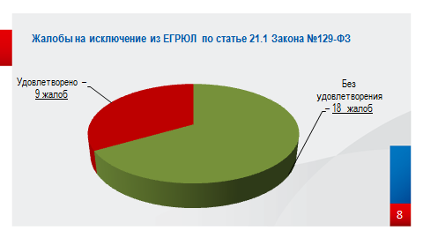
В 2020 году Управлением рассмотрено 27 жалоб данной категории. За рассматриваемый период удовлетворено 9 жалоб на записи об исключении юридических лиц из реестра, поскольку установлено, что организации являлись действующими, а также, поскольку исключение из ЕГРЮЛ нарушило права третьих лиц.
Так, например, в одном случае удовлетворены требования садоводческого товарищества, поскольку установлено наличие решения суда, согласно которому признан недействительным документ (протокол общего собрания), на основании которого внесена запись в ЕГРЮЛ об изменении сведений о юридическом лице (смена председателя).
Остальные 18 жалоб оставлены без удовлетворения. Как правило Управление отказывает в восстановлении юридического лица в ЕГРЮЛ и возврата ему статуса действующее в случае, если организация фактически прекратила свою деятельность, не представляла отчетность, не осуществляла операции по счетам, не находилась по адресу регистрации (тем самым не обеспечив достоверность реестра), ведь основной целью исключения является борьба налоговых органов за чистоту реестров. Регистрирующие органы стремятся обеспечить достоверность сведений, содержащихся в ЕГРЮЛ, чтобы обеспечить доверие к этим сведениям со стороны третьих лиц, а также чтобы предотвратить недобросовестное использование фактически недействующих юридических лиц.
За 2020 год Управлением рассмотрена одна жалоба, связанная с исключением недействующего индивидуального предпринимателя в соответствии с положениями статьи 22.4 Федерального закона № 129-ФЗ. Эта норма вступила в силу с сентября 2020 года. И ввиду нового направления деятельности регистрирующего органа: выявления и исключения недействующих ИП, появляются и новые жалобы. В 2021 году Управлением уже рассмотрено пять таких жалоб. Все решения вынесены в пользу регистрирующего органа.
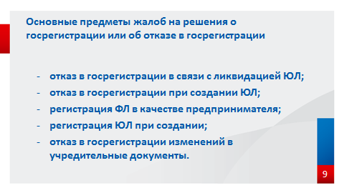
Всегда значительную долю составляют жалобы на решения о государственной регистрации/об отказе в государственной регистрации, связанные с внесением изменений в учредительные документы. В 2020 году в Управление на рассмотрение поступило 29 таких жалоб.
Как правило, заявители обращаются с целью внесения изменений в сведения о долях, лице, имеющем право действовать без доверенности от имени юридического лица, об адресе организации (внутренняя миграция).
В 2020 году в Управление на рассмотрение поступило 12 жалоб на решение об отказе в государственной регистрации в связи с ликвидацией юридического лица. Из десяти рассмотренных жалоб требования заявителей удовлетворены в двух случаях. Причиной удовлетворения жалоб стало представление заявителями документов, опровергающих вывод о недостоверности сведений, представленных для государственной регистрации (в одном случае подтвердился адрес ликвидируемого общества; во втором – достоверность ликвидационного баланса).
Одна жалоба удовлетворена, так как регистрирующим органом в ЕГРЮЛ внесена запись о признании недействительной государственной регистрации юридического лица на основании не вступившего в силу решения суда (было обжаловано заявителем в апелляционном порядке).
Всего Управлением в 2020 году рассмотрено 3 жалобы на решения о государственной регистрации юридических лиц при создании.
В трех случаях в Управлении обжаловались решения регистрирующего органа о регистрации физического лица в качестве индивидуального предпринимателя. Одна такая жалоба удовлетворена Управлением по причине признания физического лица недееспособным (жалоба подана опекуном).
В одном случае удовлетворена жалоба на регистрацию прекращения деятельности в качестве индивидуального предпринимателя в связи с непредставлением соответствующего заявления (заявление представлено полным однофамильцем заявителя).
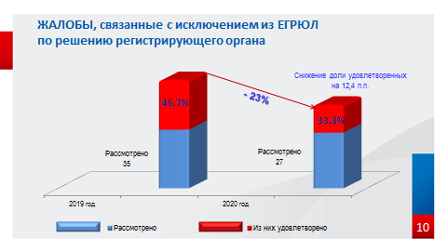
В целом в завершение хочется отметить положительные итоги в работе регистрирующего органа по направлению досудебного урегулирования налоговых споров в 2020 году. Как я уже озвучила, наблюдается снижение как поступивших, так и рассмотренных жалоб на решение регистрирующего органа. Отдельно хотелось бы отметить положительную динамику в работе с жалобами, связанными с исключением юридических лиц из ЕГРЮЛ по решению регистрирующего органа. В 2020 году по сравнению с прошлым периодом снизилось как количество поступивших жалоб данной категории (более чем в 2 раза с 66 до 26), так и удельный вес данной категории жалоб в общем количестве поступивших жалоб по вопросам государственной регистрации (с 37,9% до 20%), Кроме того снизилась доля рассмотренных жалоб на исключение недействующих юридических лиц в общем количестве жалоб, рассмотренных в соответствии с Федеральным законом № 129-ФЗ (с 28,5% до 25,2%), а также снизилась доля их удовлетворения (с 45,7% до 33,3%).
Надеюсь, проведённый сегодня анализ причин подачи заявителями жалоб на решения регистрирующего органа и его действия, а также результатов их рассмотрения окажется полезным для вашего сведения и поможет избегать конфликтных ситуаций при взаимоотношениях, связанных с государственной регистрацией юридических лиц и индивидуальных предпринимателей.
